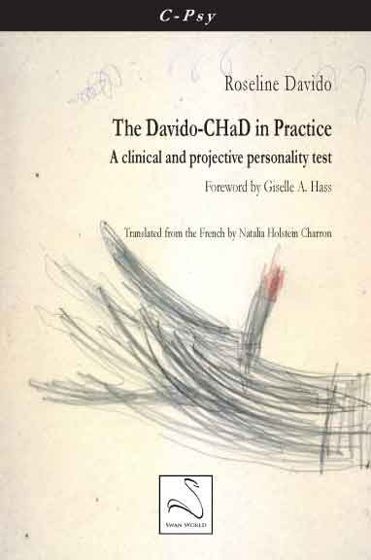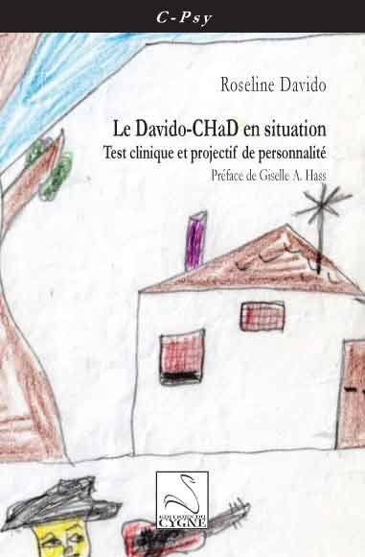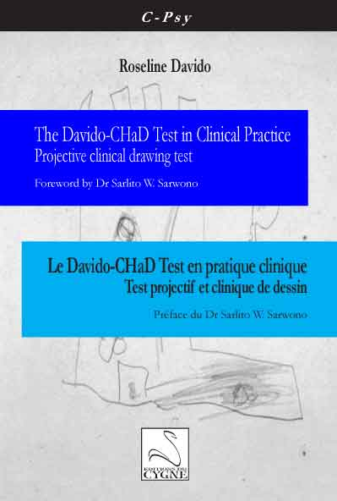

CHaD Indonesia dan Program Studi Psikologi Universitas Pembangunan Jaya menyelenggarakan

Workshop

Tes Proyeksi Tangan Masa Kecil yang Merisaukan
The Childhood Hand that Disturbs Projective Test

Pemateri

Dr. Rosaline Davido

Tempat dan Waktu Pelaksanaan:

Universitas Pembangunan Jaya, 15 Februari 2018 pukul 08.00 – 16.00 WIB

Google Map
https://www.google.co.id/maps/place/Pembangunan+Jaya+University+Bintaro/@-6.29238,106.7232517,17z/data=!3m1!4b1!4m5!3m4!1s0x2e69f007dedc7de1:0x70288cde58f42a97!8m2!3d-6.29238!4d106.7254404

The Childhood Hand that Disturbs (CHaD) atau Tangan Masa Kecil yang Merisaukan adalah tes proyeksi - yang dikembangkan oleh Dr. Roseline Davido dari Universite Paris-VII dari Paris Perancis. Alat tes ini dimaksudkan untuk menjawab kebutuhan diagnostik dan terapi terhadap korban kekerasan dalam rumah tangga di masa kanak-kanak- termasuk kekerasan fisik atau seksual - yang dapat mempengaruhi masa kini dan masa depan seseorang. Alat tes ini kini dikenal di Eropa, Amerika dan Jepang. Almarhum Prof Dr Sarlito Wirawan Sarwono menggunakan alat tes ini untuk mendapatkan gambaran kepribadian 10 mantan teroris di Indonesia sebagaimana tertuang dalam buku Deradikalisasi Kepribadian Mantan Teroris dengan Menggunakan Tes Psikologi Davido-CHaD. Pengembangan alat tes ini di Indonesia kemudian dilakukan lebih lanjut oleh organisasi CHaD Indonesia. Workshop dilakukan dalam Bahasa Inggris yang dibantu oleh penerjemahan ke dalam Bahasa Indonesia oleh tim moderator.

Tim Moderator

ChaD Indonesia dan Program Studi Psikologi Universitas Pembangunan Jaya

Tim Fasilitator dan Panitia

Himpunan Mahasiswa Program Studi Psikologi Universitas Pembangunan Jaya

Peserta

- Peserta terbatas: 15-30 orang

- Peserta memiliki latar belakang psikologi dan/atau yang sebidang (S1, S2 atau S3)

- Peserta dapat berlatar belakang non-psikologi untuk tujuan demi kebutuhan penelitian/konseling (misalnya guru Bimbingan Penyuluhan)

- Peserta wajib mengisi Google Form berikut untuk keperluan administrasi https://docs.google.com/forms/d/1N1LjIXQ9YROM9ve8mKiQf2MLTuZDhyIeysve7KH1loc/edit

- Peserta membayar biaya investasi dengan cara transfer ke rekening bank berikut:
  - Bank CIMB Niaga cabang Bintaro
  - Nomor rekening 8001. 3937. 8100 atas nama Pendidikan Jaya

- Pembayaran dilakukan paling lambat hari Jumat 9 Februari 2018 pukul 16.30 WIB
  - Pendaftaran individual Rp 850.000 per orang
  - Pendaftaran setelah tenggat (jika masih tersedia) Rp 950.000

- Peserta mengirimkan bukti transfer ke alamat email: chad.psikologi@upj.ac.id dengan email subject: Bukti Transfer Workshop CHaD

Fasilitas

- Paket Alat (Buku CHaD, 4 lembar kertas A4, pensil, pensil 12 warna)
- Paket Seminar (Map, notes, alat tulis, sertifikat)
- Kudapan kopi 2 x dan makan siang

